关于维护瑞学学习平台定培商品信息的通知

各门店：

为了充分利用瑞学学习平台的优势，更好地提升门店员工使用瑞学学习平台的学习效果，结合门店实际情况，我司将从5月10日起开展瑞学相关学习，其中涉及“定培商品”版块，“定培商品”需各门店店长在系统中进行维护。

1. 维护时间

5月9日前完成

二、维护要求

1. 参加小灶带教课的门店，将本月带教的20个品种添加为定培商品；
2. 未参加小灶带教课的门店将商品部发给大家的门店滞销商品维护到定培商品中，数量不低于20个。

三、维护步骤：

1、定培商品信息维护手机端操作步骤：

店长登录YAO培圈瑞学入口 点击右下角“管理”

进入“商品知识” 进入“定培商品” 添加“定培商品” 搜索商品 确认添加。

操作界面如下图：

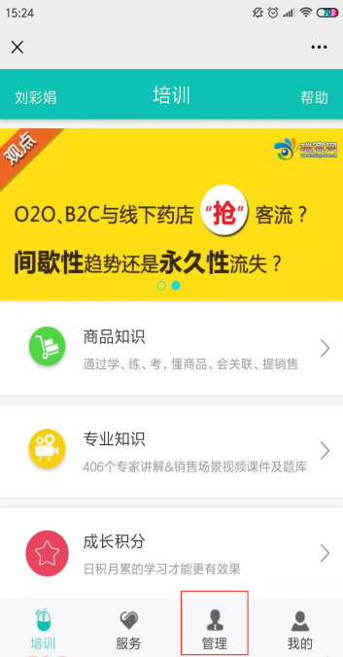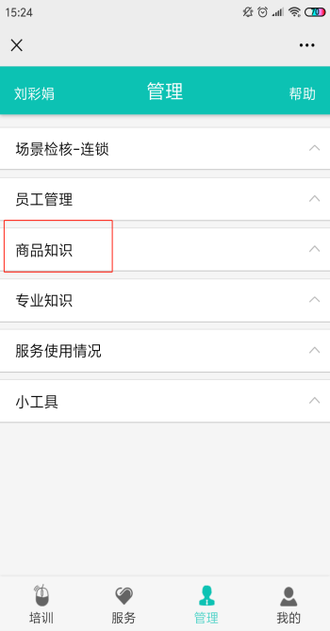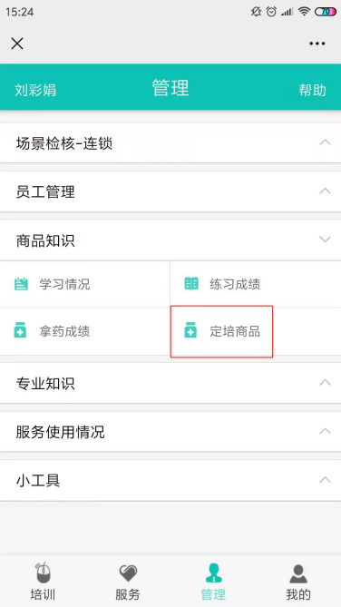

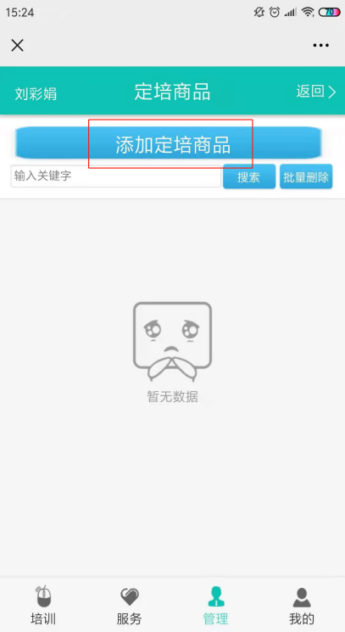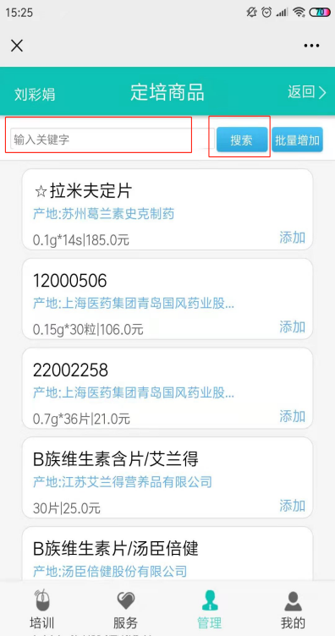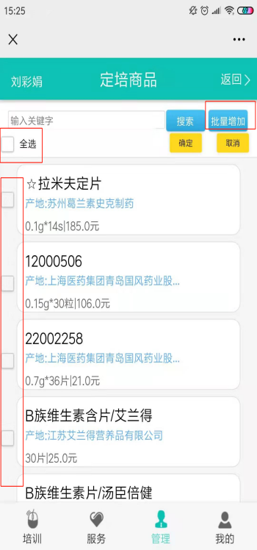

2、电脑PC端操作步骤：

店长登录瑞学后台：[www.51ruixue.com.cn](http://www.51ruixue.com.cn) 进入商品知识管理 定培商品目录导入 定培商品批量导入 选择已制作好的商品导入模板表格 上传批量导入 完成。

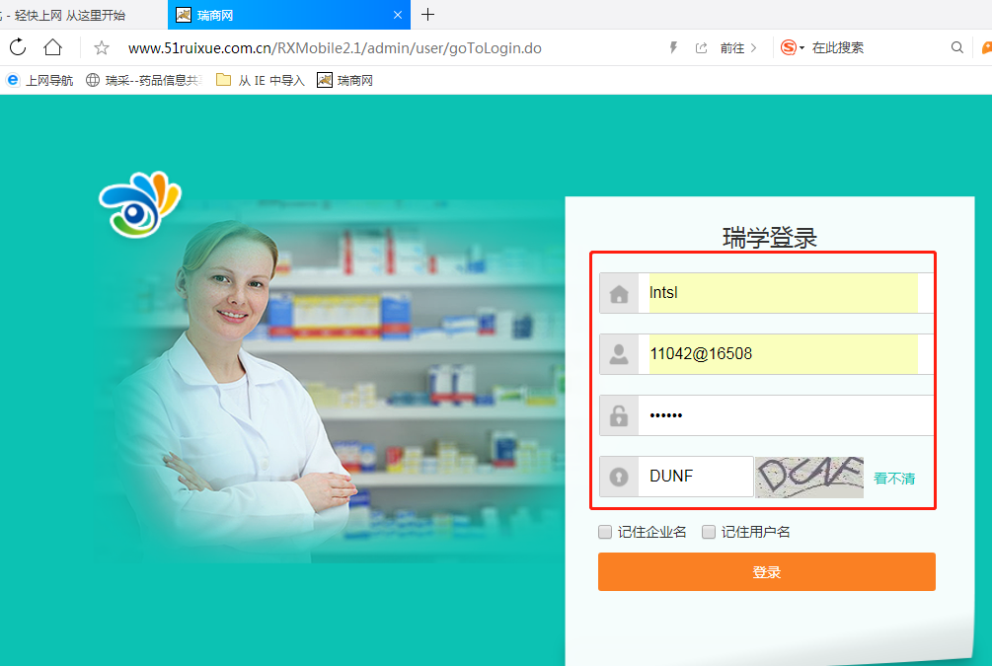

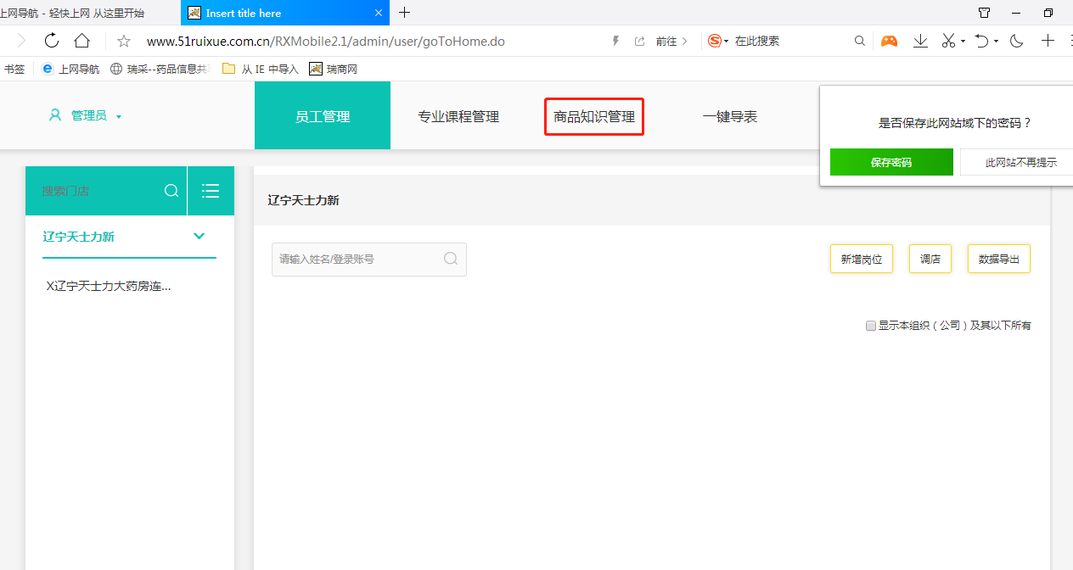

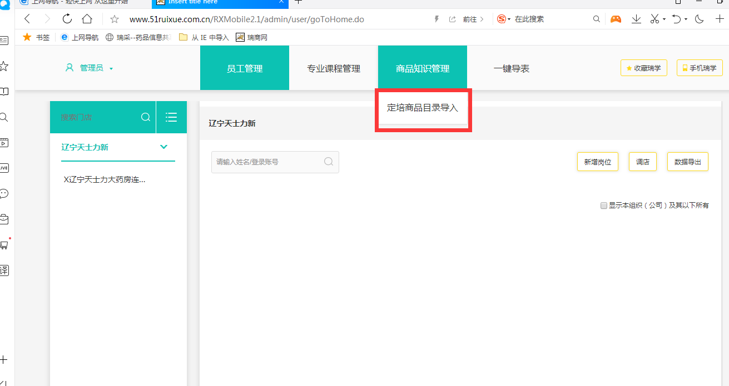

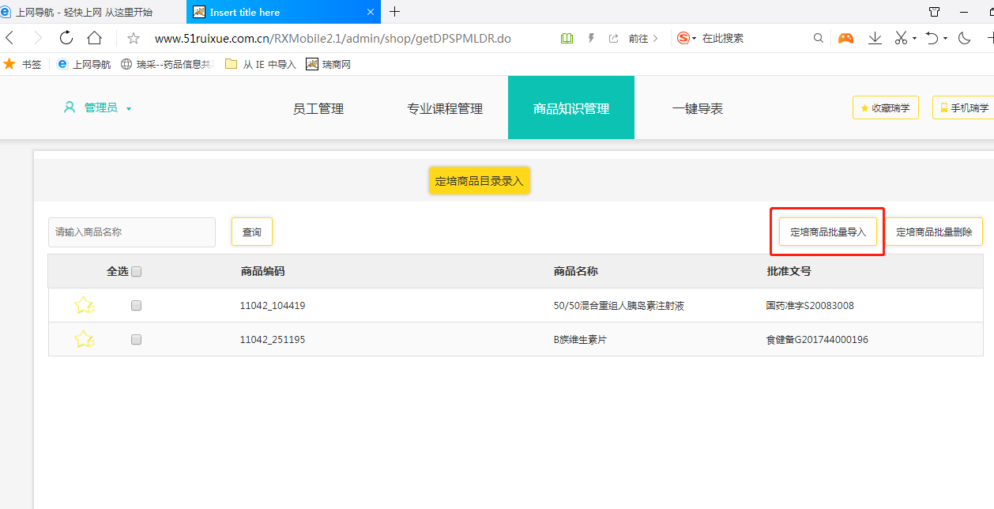

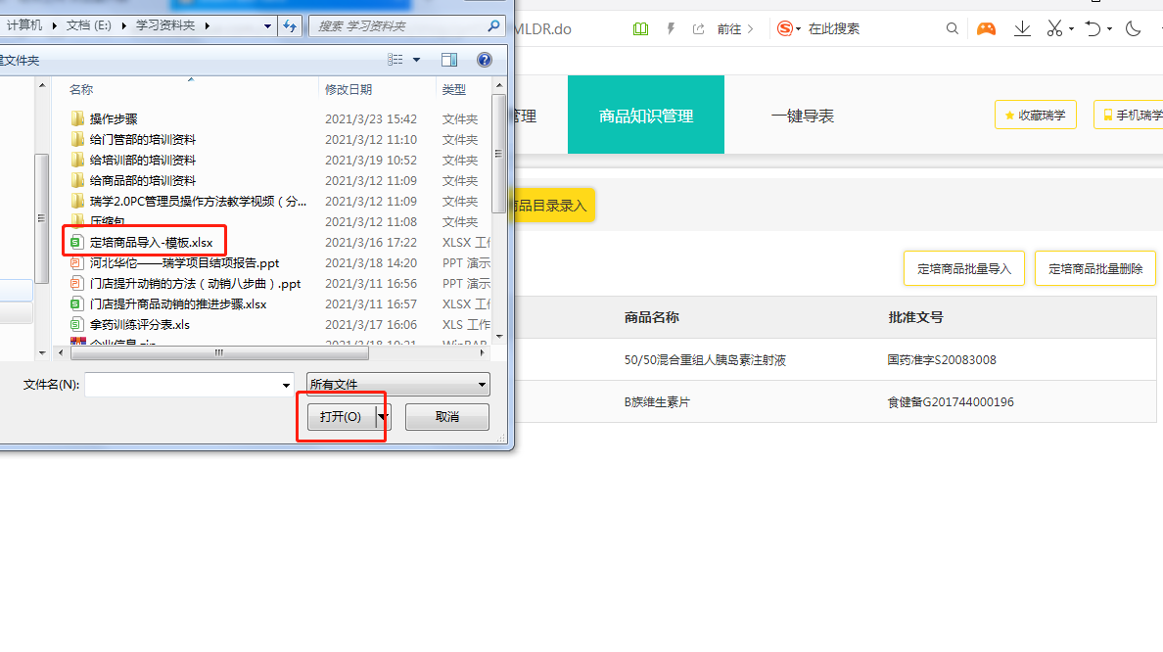

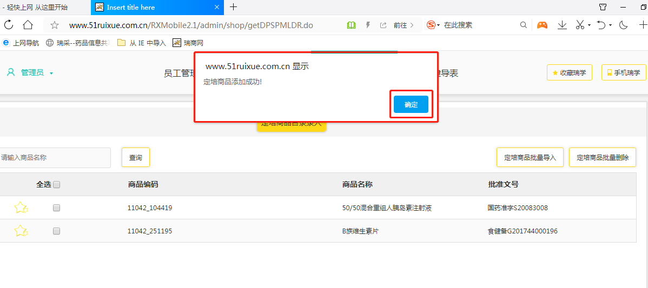

**批量导入模板表格见附件（模板字体和格式都不可以修改）。**

请各位店长按时完成定培商品信息维护，如在操作过程中遇到登录问题可联系张蓉，如系统中未找到应添加的药品信息，请联系商品部何莉莎。

综合管理部人事培训科

2021年5月7日